2025年广东省初中学业水平考试·数学
详解详析
一、选择题(本大题共10小题，每小题3分，共30分.在每小题给出的四个选项中，只有一项是符合题目要求的)
1.A
2.D
【解析】3000亿=300000000000=3×10¹¹.
3.B
【解析】 $$\sqrt{12}$$× $$\sqrt{3}$$=2 $$\sqrt{3}$$× $$\sqrt{3}$$=6.
4.C
5.C
【解析】∵点D，E，F分别是△ABC各边上的中点，∴DE，DF为△ABC的中位线，∴DE∥AC，DF∥AB，∴四边形AEDF为平行四边形，∵∠A=70°，∴∠EDF=70°.
6.B
【解析】将这7个分数由高到低或由低到高排列，中间的数字即为中位数，∴中位数为95；众数是这组数据中出现次数最多的数字，95出现的次数最多，∴众数是95.
7.A
【解析】∵5月产值为2 500万元，6，7两个月产值的月均增长率为x，预计7月份的产值为9 100万元，∴可列出的方程为2 500(1+x)²=9 100.
8.C
【解析】由图象可知，当x=0时，y=500，∴电池能量最多可充500 W·h，故A选项不符合题意；每行驶1 km消耗能量 $$\frac{500}{25}$$=20 W·h，∴行驶10 km消耗能量为10×20=200 W·h，故B选项不符合题意；一次性充满电后，由图象可知，摩托车最多行驶25 km，故C选项符合题意；行驶18 km剩余能量为500-20×18=140＞100，摩托车不报警，故D选项不符合题意.
9.D
【解析】圆的面积为π×( $$\frac{2\sqrt{2}}{2}$$)²=2π，∵BC是直径，∴∠BAC=90°，∵AB=AC，∴△ABC为等腰直角三角形，∵BC＝2 $$\sqrt{2}$$，∴AB=AC=2，∴扇形BAC的面积为 $$\frac{90×π×2^{2}}{360}$$=π.∴该粒米落在扇形内的概率为 $$\frac{π}{2π}$$= $$\frac{1}{2}$$.
10.B
【解析】如答案图，过点G作GH⊥BC于点H，∵E，F是BC边上的三等分点，BC=12，∴BE=EF=FC=4，∴BF=CE，∵四边形ABCD是矩形，∴AB=CD，∠ABC=∠BCD=90°，∴△ABF≌△DCE（SAS），∴∠AFB=∠DEC，∴△GEF为等腰三角形，∵GH⊥BC，∴EH=HF=2.∵∠B=90°，∴GH∥AB，∴△FGH∽△FAB，∴ $$\frac{FH}{FB}$$= $$\frac{GH}{AB}$$，即 $$\frac{2}{8}$$＝ $$\frac{GH}{8}$$，∴GH=2，在Rt△CGH中，tan∠GCF= $$\frac{GH}{CH}$$= $$\frac{1}{3}$$.
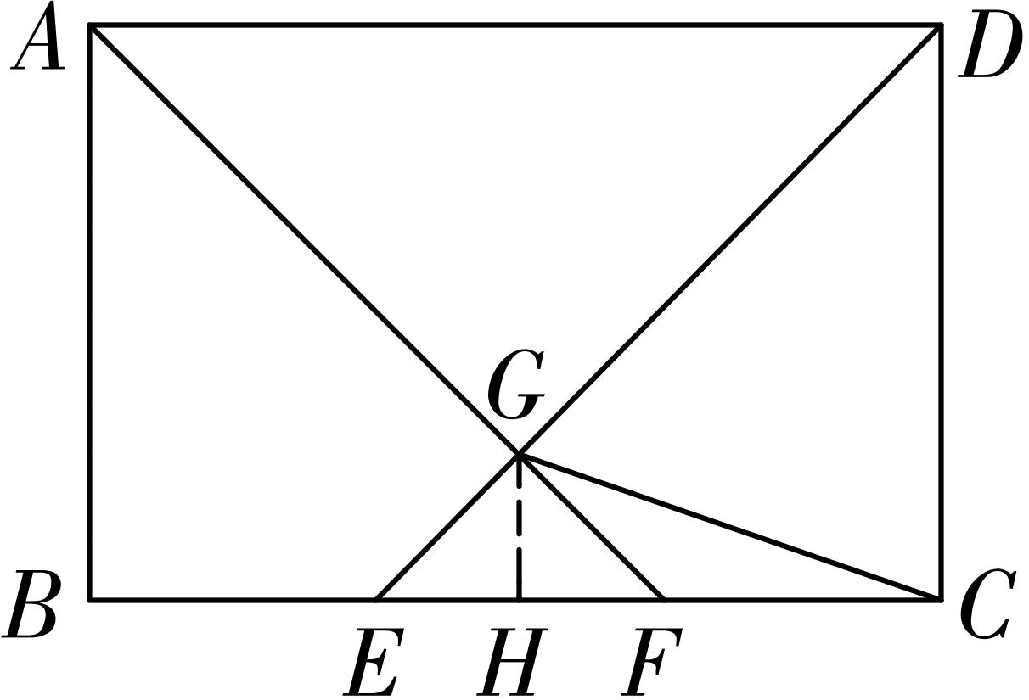
答案图
二、填空题（本大题共5小题，每小题3分，共15分）
11.ab（a+b）
【解析】a²b+ab²=ab（a+b）.
12.1∶3
【解析】∵△COD是由△AOB放大得到的，∴△AOB∽△COD，∴OB∶OD=OA∶OC=AB∶CD,∵B（2,0）,D（6,0）,∴OB=2,OD=6,∴相似比为OB∶OD=1∶3.
13.有两个不相等的实数根
【解析】∵b²-4ac=1²-4×2×（-1）=9＞0,∴一元二次方程 2x²+x-1=0有两个不相等的实数根.
14.0
【解析】2⁰-2sin 30°=1-2× $$\frac{1}{2}$$=1-1=0.
15.y=-x²+1（答案不唯一）
【解析】∵二次函数 y=-x²+bx+c的图象经过点（c,0），但不经过（0,0）,得 $$\left\{\begin{matrix}−c^{2}+bc+c=0 \\ c≠0\end{matrix}\right.$$,∴-c+b+1=0,∴b=c-1,∴二次函数为y=-x²+(c-1)x+c，∵c≠0，∴c可以取1，当c=1时，二次函数为y=-x²+1（答案不唯一）.
三、解答题(一)(本大题共3小题，每小题7分，共21分)
16.解：第一步是去分母，
依据是等式的性质：等式的两边同时乘（或除以）同一个不为0的数（或式子），等式仍然成立，
小李的解答过程不正确，
正确的解答过程如下：
$$\frac{1−x}{x−2}$$= $$\frac{1}{2−x}$$-2
$$\frac{1−x}{x−2}$$·（x-2）=- $$\frac{1}{x−2}$$·（x-2）-2（x-2）,
1-x=-1-2x+4,
x=-1+4-1,
x=2,
检验：当 x=2时， x-2=0,2-x=0,
∴原分式方程无解.
17.证法一：如答案图，连接OD,
易得OD是⊙O的半径，
∵⊙O与BC相切于点D,
∴OD⊥BC,
∵△ABC是直角三角形，∠B=90°，
∴AB⊥BC,
∴AB∥OD,
∴∠ODA=∠DAB,
∵OD＝OA，∴∠ODA=∠OAD,
∴∠OAD=∠BAD,
∴AD平分∠BAC.
证法二：如答案图，连接OD,
∵OD是⊙O的半径，⊙O与BC相切于点D,
∴OD⊥BC,
∵△ABC是直角三角形，∠B=90°，
∴AB⊥BC,
∴AB∥OD,
∴∠DOC=∠BAC,
∵∠DOC=2∠DAC,
∴∠BAC=2∠DAC,
∴∠DAC=∠DAB,
∴AD平分∠BAC.
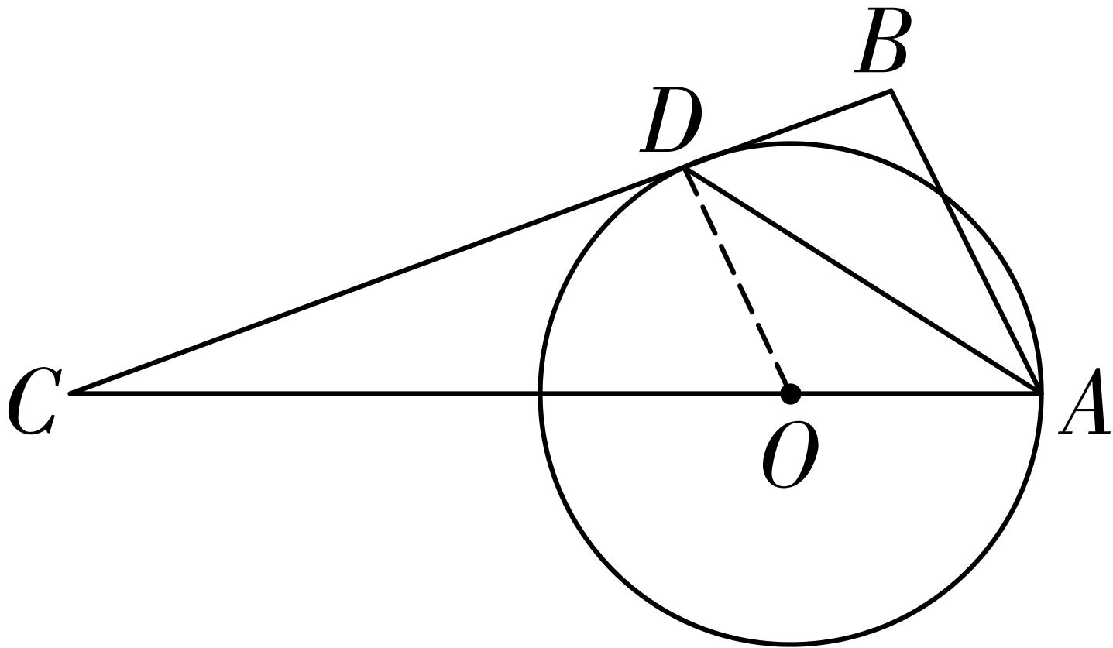
答案图
18.解：如答案图，∵主缆可视为抛物线，
∴以主缆的最低点为原点建立平面直角坐标系，
设抛物线的表达式为y=ax²(a≠0),
∵跨海钢箱梁悬索桥的主跨长1.7 km，主塔高0.27 km，主缆最低处距离桥面0.0015km，桥面距离海平面约0.09 km，
根据抛物线的对称性，
可得1.7÷2=0.85，
∵主缆垂度为0.178 5 km，
∴函数图象过点（0.85,0.178 5），
将（0.85,0.178 5）代入表达式y=ax²(a≠0)，
∴0.85²a=0.178 5,解得a= $$\frac{21}{85}$$,
∴抛物线的表达式为y= $$\frac{21}{85}$$x²（-0.85≤x≤0.85）.（答案不唯一）
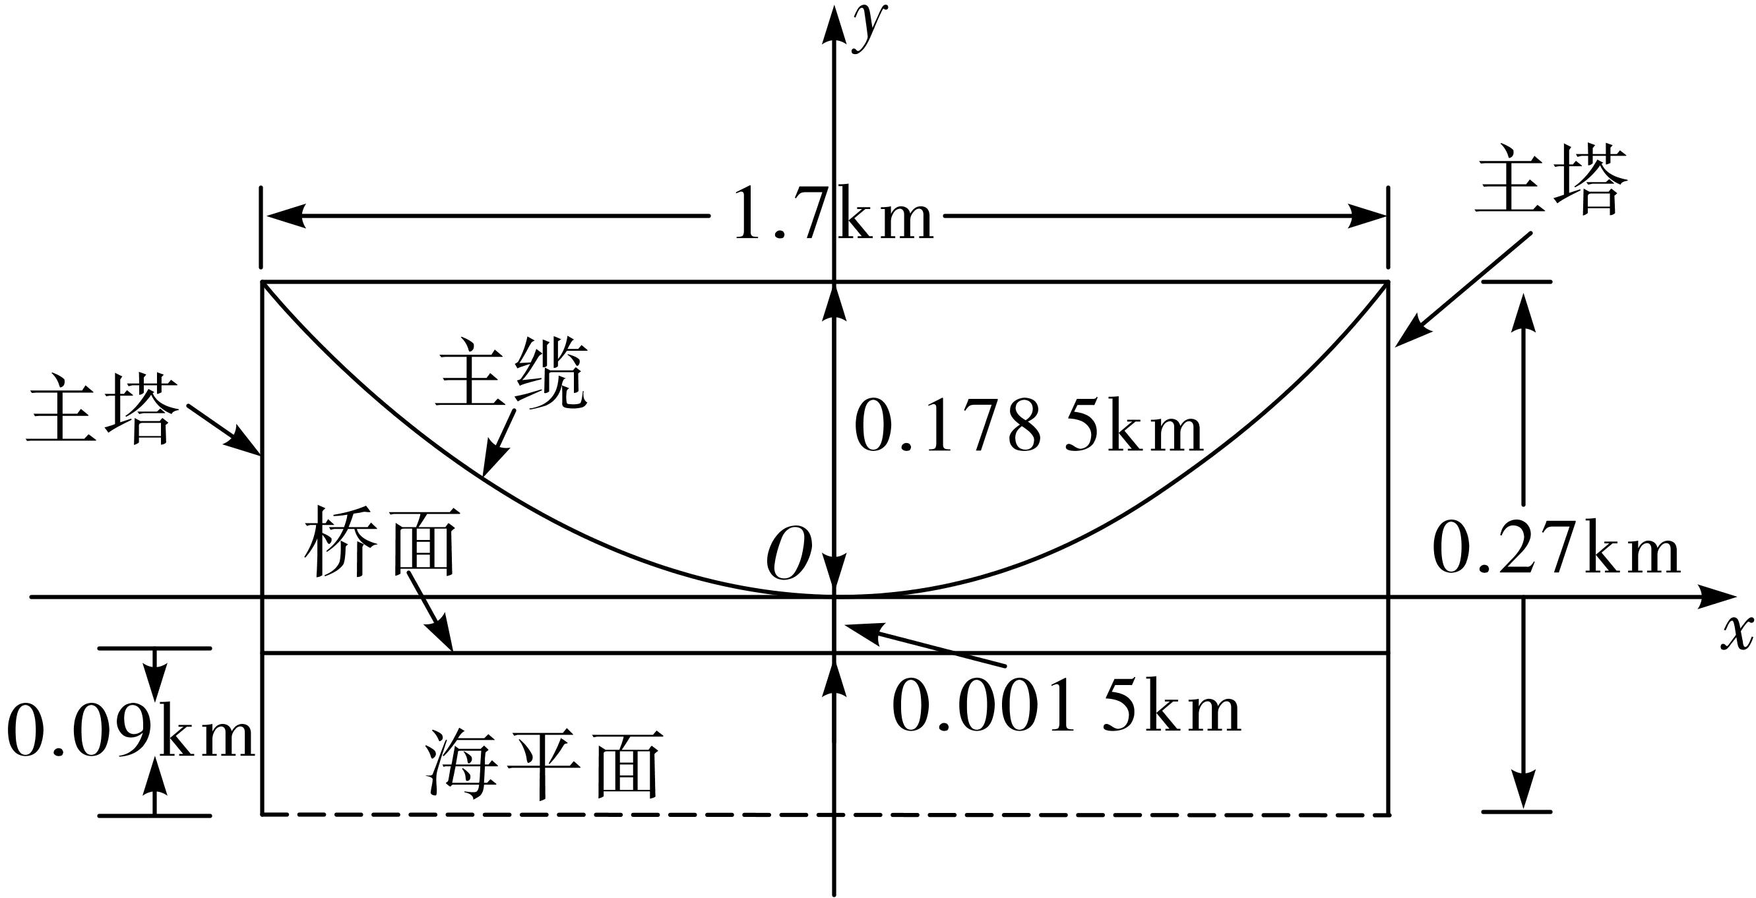
答案图
四、解答题(二)（本大题共3小题，每小题9分，共27分）
19.解：命题1:真命题，
证明：如答案图①，∵AE∥DC，CE∥AB，
∴四边形ADCE是平行四边形，
∴EC=AD，
∵CD是Rt△ABC斜边AB上的中线，
∴AD=DB，
∵CE∥AB,
∴△EFC∽△BFA，
∴ $$\frac{EF}{BF}$$= $$\frac{EC}{BA}$$= $$\frac{EC}{BD+AD}$$= $$\frac{1}{2}$$，
∴ $$\frac{S_{△CEF}}{S_{△CFB}}$$＝ $$\frac{EF}{BF}$$= $$\frac{1}{2}$$，即S_{△CFB}=2S_{△CEF}；
命题2:真命题，
证明：如答案图②，∵AE∥DC，CE∥AB，
∴四边形ADCE是平行四边形，
∵CD是Rt△ABC斜边AB上的中线，
∴AD=CD，
∴四边形ADCE是菱形，
∴ED⊥AC.
或命题3:真命题，
证明：如答案图②，∵AE∥DC，CE∥AB，
∴四边形ADCE是平行四边形，
∴EC=AD，∵CD是Rt△ABC斜边AB上的中线，
∴AD=DB，∴EC=DB，
∴四边形ECBD是平行四边形，
∴ED=BC（任选两个命题作答即可）.
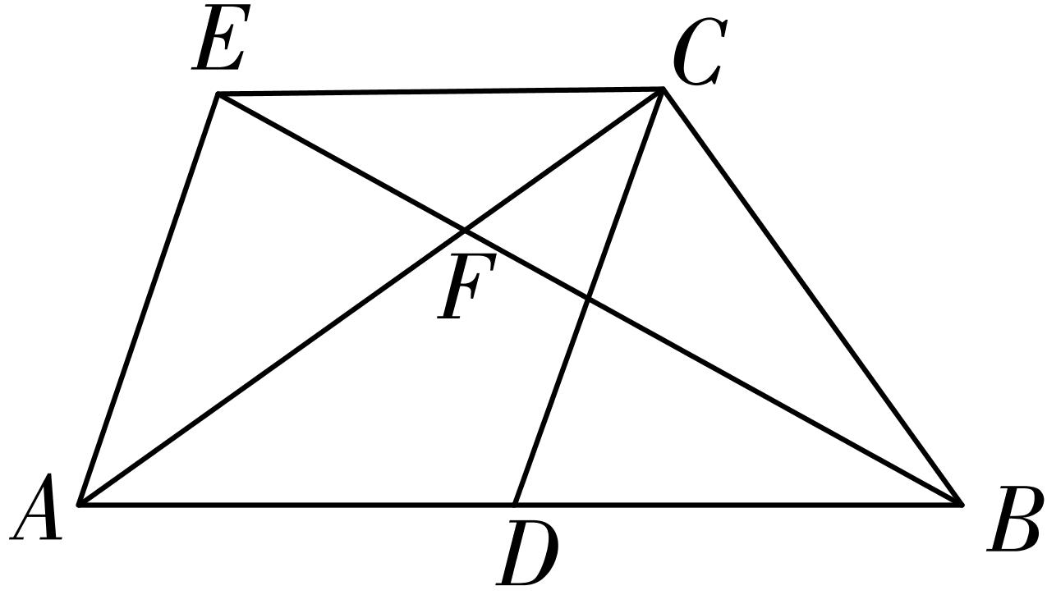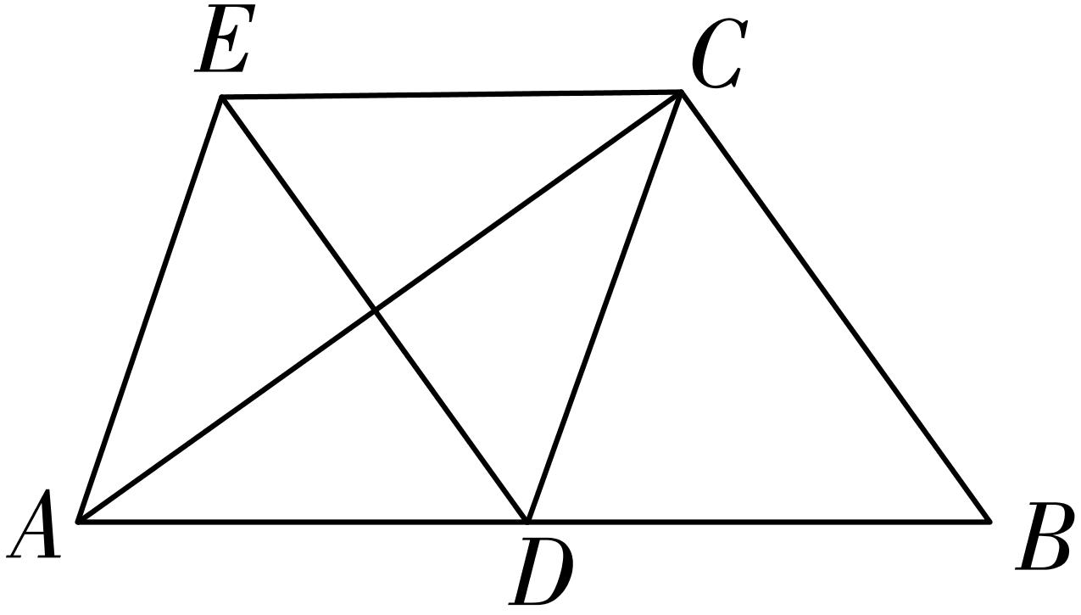
答案图① 答案图②
20.解：（1） $$\frac{44}{22\%}$$=200人，
∴参与这次调查问卷的学生有200人；
（2）1 000×37.5%=375人，
∴估计该校1 000名学生中每天参加体育活动时间不低于两小时的学生有375人；
（3）学生中希望增设球类运动的占比达到了72％，人数最多，建议学校增设球类运动.（答案不唯一）
21.解：（1）在△ABC中，∠C=180°-∠A-∠B=86°，
由题意得 $$\frac{BC}{sin43°}$$= $$\frac{AB}{sin86°}$$，即 $$\frac{341}{0.682}$$= $$\frac{AB}{0.998}$$，
解得AB=499 m；
（2）解法一：如答案图①，利用测角仪与无人机在南岸确定一点D，使∠ADB=90°，利用测距仪多次测量并取平均值得出AD,BD的长度，在Rt△ABD中利用勾股定理得到AB的长度，即得出了A,B两岛间的距离.
数学知识：勾股定理AB＝ $$\sqrt{AD^{2}+BD^{2}}$$.
解法二：方案：如答案图②，在空旷地找一点C，利用测距仪多次测量AC，BC并取平均值，在AC延长线找一点E，使得CE=AC，在BC延长线上找一点D，使得CD=BC，再利用测距仪多次测量ED并取平均值，ED的长即为AB的长.
数学知识：全等三角形对应边相等,
∵CE=AC,CD=BC,∠ACB=∠ECD，
∴△ABC≌△EDC（SAS），
∴AB=ED.
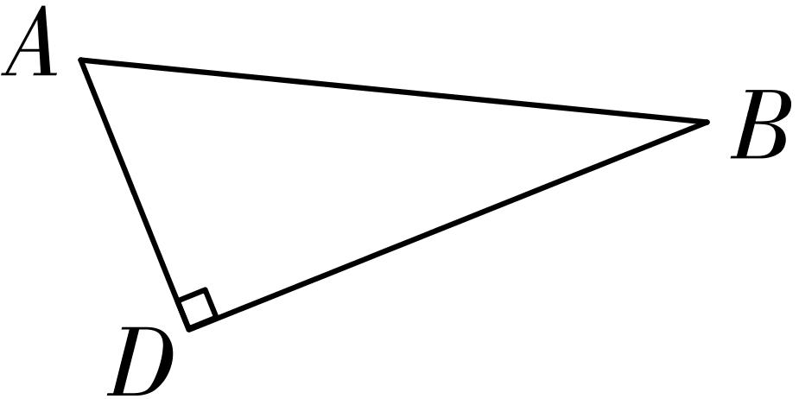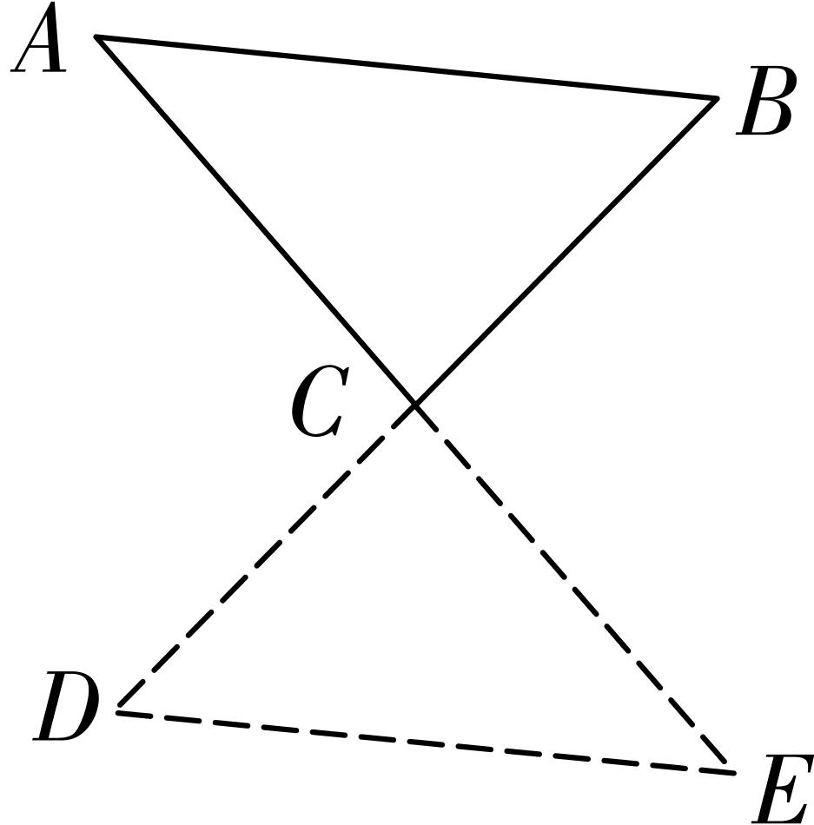
答案图① 答案图②
五、解答题(三)（本大题共2小题，第22小题13分，第23小题14分，共27分）
22.解：（1）
3， 4，5 | 7， 24， 25 | 11，60，61 | 15， 112，113 | 19， 180，181
4， 3，5 | 8，15， 17 | 12， 35， 37 | 16， 63，65 | 20，21，29
5，12，13 | 9， 12，15 | 13，84， 85 | 17，144，145 | 21， 28，35
6， 8，10 | 10， 24 ，26 | 14， 48， 50 | 18，80， 82 | 22， 120，122
（2）解法一：①根据表中数据(3， 4， 5)， (4， 3， 5)， (5， 12， 13)， (7， 24， 25)，(8， 15， 17)， (11， 60， 61)， (12， 35， 37)， (13， 84， 85)， (15，112， 113)， (16， 63， 65)， (17， 144， 145)， (19， 180， 181)，(20， 21， 29)的规律能用含字母n， m (m>n， 且n， m均为正整数)的代数式表示三角形的三边.设为 $$a=m^{2}−n^{2}$$， $$b=2mn\text{，}c=m^{2}+n^{2}$$.
证明：∵ $$a^{2}={(m^{2}−n^{2})}^{2}=m^{4}−2m^{2}n^{2}+n^{4}$$， $$b^{2}={(2mn)}^{2}=4m^{2}n^{2}$$，
∴a²+b²=m⁴+2m²n²+n⁴，
∵ $$c^{2}={(m^{2}+n^{2})}^{2}=$$m⁴+2m²n²+n⁴，
∴a²+b²=c².
根据勾股定理的逆定理，得 $$a=m^{2}−n^{2}$$， $$b=2mn\text{，}c=m^{2}+n^{2}$$能够成为直角三角形的三边长.
②根据表中数据可知(6， 8， 10)， (9， 12， 15)， (21， 28， 35)分别是(3， 4， 5)的2倍， 3倍， 7倍；(10， 24， 26)， (14， 48， 50)，(18， 80， 82)， (22， 120， 122)， 分别是(5， 12， 13)， (7， 24，25)， (9， 40， 41)， (11， 60， 61)的2倍， 经验算(9， 40， 41)满足 $$m^{2}−n^{2}$$ ，2mn， $$m^{2}+n^{2}$$.
因此， 表中数据能用含字母n， m， k (m>n， 且n， m，k均为正整数)的代数式表示三角形的三边.设为 $$a=(m^{2}−n^{2})k\text{，}b=2mnk\text{，}c=(m^{2}+n^{2})k$$.
证明：∵ $$a^{2}={[(m^{2}−n^{2})k]}^{2}=m^{4}k^{2}−2m^{2}n^{2}k^{2}+n^{4}k^{2}$$， $$b^{2}={(2mnk)}^{2}=4m^{2}n^{2}k^{2}$$，
∴a²+b²=m⁴k²+2m²n²k²+n⁴k²，
∵ $$c^{2}={[(m^{2}+n^{2})k^{}]}^{2}$$ =m⁴k²+2m²n²k²+n⁴k²，
∴a²+b²=c².
根据勾股定理的逆定理，得 $$(m^{2}−n^{2})k\text{，}2mnk\text{，}(m^{2}+n^{2})k$$能够成为直角三角形的三边长， ∴利用 $$a=(m^{2}−n^{2})k\text{，}b=2mnk\text{，}c=(m^{2}+n^{2})k$$能够表示出表中所有勾股数组；
解法二：①根据表中数据(3，4，5)，(5，12，13)，(7，24，25)等，设a=2n+1，b=2n²+2n，c=2n²+2n+1，(n为正整数).
证明：∵ a²=(2n+1)²=4n²+4n+1，b²=(2n²+2n)²=4n⁴+8n³+4n²，
∴a²+b²=4n⁴+8n³+8n²+4n+1，
∵c²=(2n²+2n+1)²=4n⁴+8n³+8n²+4n+1，
∴a²+b²=c².
根据勾股定理的逆定理，得a=2n+1，b=2n²+2n，c=2n²+2n+1能够成为直角三角形的三边长且是勾股数.
②根据表中数据(4，3， 5)，(8，15， 17)，(12， 35， 37)等，设a=2n，b=n² $$−$$1，c=n²+1，(n为大于1的正整数).
证明：∵ a²=4n² ，b²=(n² $$−$$1)²=n⁴ $$−$$2n²+1，
∴a²+b²=n⁴+2n²+1，
∵c²=n⁴+2n²+1，
∴a²+b²=c².
根据勾股定理的逆定理，得a=2n，b=n² $$−$$1，c=n²+1能够成为直角三角形的三边长且是勾股数.
③根据表中规律(6， 8， 10)， (9， 12， 15)， (21， 28， 35)等分别是(3， 4， 5)的2倍，3倍，7倍.设a，b，c是勾股数， 同时扩大k倍(k是正整数)，三角形的三边可表示为ak，bk，ck.
证明：∵(ak)²=a²k²，(bk)²=b²k²，(ck)²=c²k²，a²+b²=c²，
∴(ak)²+(bk)²=(a²+b²)k²=c²k²=(ck)².
根据勾股定理的逆定理，得ak，bk，ck能够成为直角三角形的三边长且是勾股数；
（3）解：依题意设a=20，且直角三角形三边长均为正整数. 由勾股定理可得a²+b²=c²，则有c² $$−$$b²=a²，即(c+b)(c-b)=400.下面分4种情况讨论.
① $$\left\{\begin{matrix}c+b=40 \\ c−b=10\end{matrix}\right.$$，
解得c=25， b=15.
∵a<b，
∴b=15 (舍去).
② $$\left\{\begin{matrix}c+b=100 \\ c−b=4\end{matrix}\right.$$，
解得c=52， b=48.
所需花为4×120=480 (株) .
③ $$\left\{\begin{matrix}c+b=200 \\ c−b=2\end{matrix}\right.$$，
解得c=101， b=99.
所需花为4×220=880 (株).
④ $$\left\{\begin{matrix}c+b=50 \\ c−b=8\end{matrix}\right.$$，
解得c=29， b=21.
所需花为4×70=280 (株).
答：这块绿地最少需要种植280株花.
23.解:（1）由题意得， $$\frac{MN}{MP}$$= $$\frac{MP}{PN}$$,
设PN=x，得 $$\frac{2}{2−x}$$= $$\frac{2−x}{x}$$，
解得x=3- $$\sqrt{5}$$(不符合条件的值已舍去），
∴PN的长为3- $$\sqrt{5}$$；
（2）解法一：如答案图①，点C即为所求；（作法不唯一）
【作法提示】作AB中垂线交AB于点D，在中垂线上截取DE，使DE=AB，连接AE，则AE= $$\sqrt{5}$$AD，在AE上截取EF，使EF=AD，则AF=（ $$\sqrt{5}$$-1）AD，在AB上截取AC，使AC=AF，则 $$\frac{AC}{AB}$$= $$\frac{\sqrt{5}−1}{2}$$.
解法二：如答案图②，点C即为所求.
【作法提示】作AB中垂线交AB于点D，过点B作AB的垂线，在垂线上截取BE，使BE=BD，连接AE，则AE= $$\sqrt{5}$$AD，在AE上截取EF，使EF=BD，则AF=（ $$\sqrt{5}$$-1）BD，在AB上截取AC，使AC=AF，则 $$\frac{AC}{AB}$$= $$\frac{\sqrt{5}\text{－}1}{2}$$.
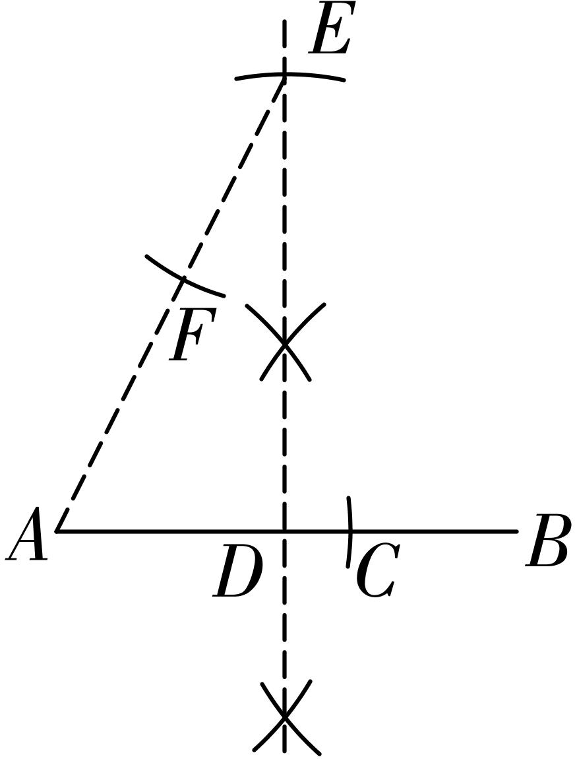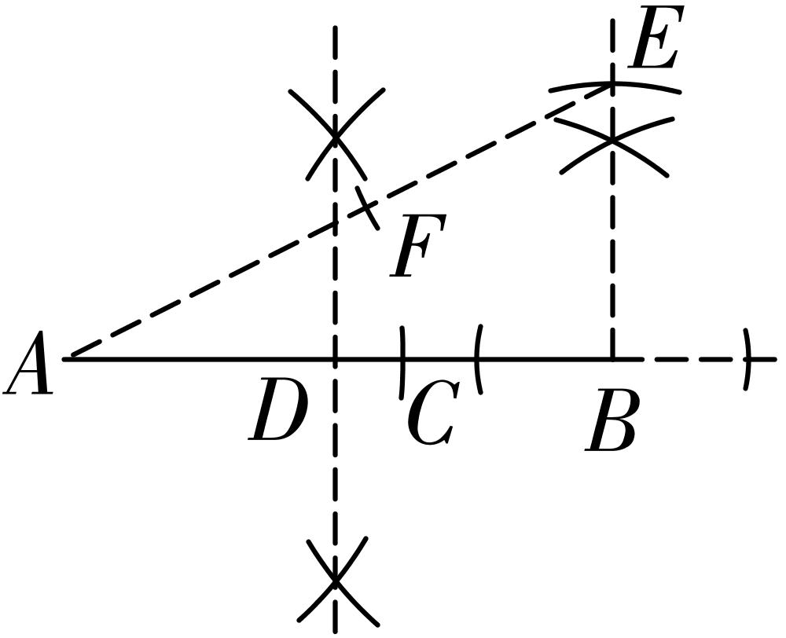
答案图① 答案图①
(3)D,E,F分别为AB，BC，OB的中外比点.
证明：易知∠DOE<90°,∴分情况讨论，
①若∠OED=90°,
设CE=a,OC=b,易证△OCE≌△EBD,
∴EB=OC=b,BD=CE=a,
∴E（a,b）,D（b+a,b－a）,
由y= $$\frac{k}{x}$$知,
∴b²－a²=ab,
∴b²=a²+ab,
∴b²=a（a+b）,
∴ $$\frac{b}{a}$$= $$\frac{a+b}{b}$$,
∴ $$\frac{BE}{CE}$$= $$\frac{BC}{BE}$$,
∴E是BC的中外比点.
又由b²－a²=ab,有a²=b（b－a）,
∴ $$\frac{a}{b\text{－}a}$$= $$\frac{b}{a}$$,
∴ $$\frac{BD}{AD}$$= $$\frac{AB}{BD}$$,
∴D是AB的中外比点.
易求直线OB的表达式为y= $$\frac{b}{a+b}$$x,联立 $$\left\{\begin{matrix}y=\frac{b}{a+b}x \\ y=\frac{k}{x}\end{matrix}\right.$$，
得x_{F}= $$\sqrt{\frac{a+b}{b}\text{·}k}$$= $$\sqrt{\text{（}a+b\text{）}\text{·}a}$$,
由b²－a²=ab，有b= $$\sqrt{\text{（}a+b\text{）}\text{·}a}$$,
∴a=a+b－ $$\sqrt{\text{（}a+b\text{）}\text{·}a}$$,
∴（a+b）·a=（a+b）（a+b－ $$\sqrt{\text{（}a+b\text{）}\text{·}a}$$）,
∴ $$\frac{a+b}{\sqrt{\text{（}a+b\text{）}\text{·}a}}$$= $$\frac{\sqrt{\text{（}a+b\text{）}\text{·}a}}{a+b\text{－}\sqrt{\text{（}a+b\text{）}\text{·}a}}$$,
∴ $$\frac{x_{A}}{x_{F}}$$= $$\frac{x_{F}}{x_{A}\text{－}x_{F}}$$,
∴ $$\frac{OB}{OF}$$= $$\frac{OF}{BF}$$,
∴F是OB的中外比点；
②若∠ODE=90°,
设OA=c,AD=d，易证△OAD≌△DBE,
∴BD=OA=c,BE=AD=d,
∴D(c,d),E(c-d,c+d),
由y= $$\frac{k}{x}$$知
∴c²－d²=cd,同理可得，D，E，F分别是AB,BC,OB的中外比点，
综上，当△ODE为等腰直角三角形时，D，E，F分别是AB,BC,OB的中外比点.

